تنظیمات"SignalView"، قسمت 2
قریبا...
“Signal View” Setting, part 2
Die Einstellung “Signal View, Folge 2
Ajuste de "Vista de la señal", parte 2:
Bientôt disponible
کاربرد بخش "Operation" برای زمانی است که کاربر بخواهد یک عمل محاسباتی روی سیگنال‌های موجود انجام دهد. ابتدا تعداد "Operation" مورد نیاز وارد شده و با کلیک بر روی "Initiate"، "Operation"ها ایجاد می‌شوند. که در اینجا عدد 3 وارد می‌شود. برای هر "Operation" یک بخش مجزا باز می‌شود و با زدن ضربدر قرمزرنگِ گوشه‌ی کادر می‌توان "Operation" مورد نظر را حذف کرد.
قریبا...
The “Operation” part is used when the user decides to conduct a computational operation on the existing signals. At first, the number of the required “Operations” is entered and clicking on “Initiate” creates the “Operations”. Here the number 3 was entered. A separate section is opened for each “Operation” and the given “Operation” can be deleted by clicking on the red Cross mark in the corner of the box.
Der Teil „Operation“ wird verwendet, wenn der Benutzer beschließt, eine Rechenoperation an den vorhandenen Signalen durchzuführen. Zunächst wird die Zahl der gewünschten Operationen eingegeben und durch Klicken auf „Initiate“ werden die Operationen erstellt. Hier wurde die Zahl 3 eingegeben.
La parte de "Operación" se utiliza cuando el usuario decide realizar una operación computacional sobre las señales existentes. En primer lugar, se introduce el número de las "Operaciones" necesarias y haciendo clic en "Iniciar" se crean las "Operaciones". Aquí se introduce el número 3. Se abre una sección separada para cada "Operación" y la "Operación" dada puede ser eliminada haciendo clic en la marca de la cruz roja en la esquina del recuadro.
Bientôt disponible
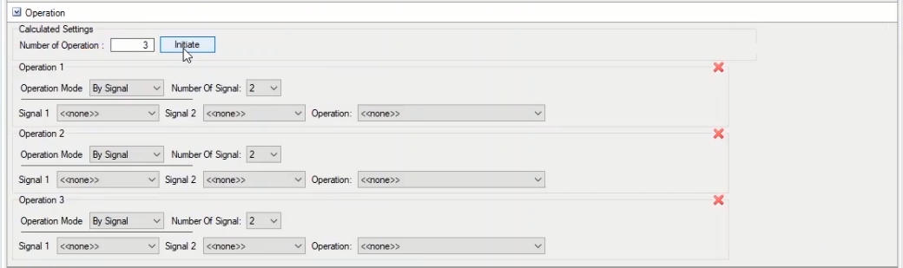
در بخش "Operation Mode" مشخص می‌شود که "Operation" با چه نوع سیگنالی انجام شود، آنالوگ یا "Dry"! اگر "By Dry Value" انتخاب شود، "Binary Input"هایی که فعال هستند در جدول نمایش داده می‌شوند، ابتدا در صفحه "Hardware Configuration" باینری‌های "C3" و "C4" فعال می‌شوند که با انتخاب این گزینه می‌توان این باینری‌ها را مشاهده و برای هر باینری‌ مقداری را تعیین کرد که در اینجا به هریک از باینری‌ها مقدار 5 اختصاص داده می‌شود؛ به ازای هر "Operation"، یک گزینه "Calculated" به نوار بالای "Setting" اضافه می‌شود، که با زدن تیک آن، نمودار "Calculated" در "Signal View" قابل نمایش خواهد بود. برای روشن‌تر شدن موضوع ابتدا در "Detail view" زمان "State"، برابر 10 ثانیه قرار داده می‌شود، با اجرای تست در این نمودار مقادیر کنتاکت‌هایی که وصل می‌باشند، با یکدیگر جمع شده و در نمودار نشان داده می‌شوند، برای مثال می‌بینید که با دریافت کنتاکت "C3" و "C4"، مقادیر به‌صورت پله‌ای اضافه می‌شوند. این مورد برای تست بانک‌های خازنی کاربرد دارد.
قریبا...
In the “Operation Mode” part, it is found that with what kind of signal the “Operation” is performed, analog or “Dry”! If “By Dry Value” is selected, the active “Binary Inputs” are shown in the table At first in “Hardware Configuration” page binaries “C3” & “C4” are enabled that by using this option you can see the binaries and determine a value for them, here value “5” is assigned for each of them.For each operation A “Calculated” option is added above “Setting” bar per “Operation”. By checking this option, the “Calculated” signal is displayed in “Signal View”. In this diagram, the values of the contacts that are connected are aggregated and displayed in the diagram; this is used to test capacitive banks. For example, you can observe that the values are added in staircase by receiving the contacts “C3” and “C4”.
Für jede Operation wird ein eigener Abschnitt geöffnet und die jeweilige Operation kann durch Anklicken des roten Kreuzes in der Ecke des Kastens gelöscht werden. Im Feld „Operation Mode“ wird festgestellt, dass mit welchem Signal die Operation Analog „By Signal“ () oder „By Dry Value“ (Dry) durchgeführt wird! Wenn „By Dry Value“ ausgewählt ist, werden die aktiven Binäreingänge in der Tabelle angezeigt. Zuerst werden auf der Seite „Hardware Configuration“ die Binärdateien „C3“ & „C4“ aktiviert, damit Sie mit dieser Option die Binärdateien sehen und einen Wert für sie bestimmen können. Hier wird für jeden von ihnen der Wert „5“ vergeben. Für jede Operation wird eine Option „Calculated“ über dem oberen Balken „Setting“ pro Operation hinzugefügt. Durch Aktivieren dieser Option wird das Signal „Calculated“ in der „Signal View“ angezeigt. In diesem Diagramm werden die Werte der verbundenen Kontakte aggregiert und im Diagramm angezeigt; dies wird zum Testen kapazitiver Bänke verwendet. Sie können z. B. beobachten, dass die Werte im Treppenhaus addiert werden, indem Sie die Kontakte „C3“ und „C4“ erhalten.
En la parte de "Modo de Operación", se encuentra que con qué tipo de señal se realiza la "Operación", analógica o "Seca"! Si se selecciona "Por Valor Seco", las "Entradas Binarias" activas se muestran en la tabla
En un principio en la página "Configuración del hardware" los binarios "C3" y "C4" están habilitados para que al usar esta opción puedas ver los binarios y determinar un valor para ellos, aquí se asigna el valor "5" para cada uno de ellos . Para cada operación se añade una opción "Calculada" encima de la barra de "Configuración" por "Operación". Al marcar esta opción, la señal "Calculada" se muestra en la "Vista de la señal". En este diagrama, los valores de los contactos que están conectados se agregan y se muestran en el diagrama; esto se utiliza para probar los bancos capacitivos. Por ejemplo, se puede observar que los valores se agregan en escalera recibiendo los contactos "C3" y "C4".
Bientôt disponible
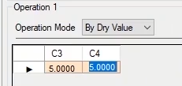
در بخش "Number Of Signal"، تعداد سیگنال‌های استفاده شده در "Operation" مشخص می‌شود که می‌توان 2 یا 4 سیگنال را انتخاب کرد. در فیلد کشویی مربوط به "Singnal 1" و "Singnal 2"، سیگنال‌های مورد نظر، به ‌آن‌ها اختصاص داده می‌شود لازم به ذکر است می‌توان در این بخش "Operation"های موجود را انتخاب کرد تا عملیات بر روی نتیجه "Operation"های موجود انجام شود. با زدن تیک "Advanced" بخشی باز می‌شود که می‌توان اطلاعاتی از سیگنال، مانند واحد سیگنال را در آن مشخص کرد همچنین با وارد کردن مقدار در فیلد "Coef." می‌توان ضریبی را در سیگنال مورد نظر تاثیر داد، در فیلد "Name" نیز می‌توان برای سیگنال یک نام مشخص کرد. در فیلد کشویی "Operation"، کاربر نوع عمل ریاضی که می‌خواهد بین سیگنال‌ها انجام شود را مشخص می‌کند. در بخش "Advanced" مربوط به این فیلد می‌توان برای این عملیات یک نام مشخص کرد.
قریبا...
In the “Number of Signal” part, the number of signals used in “Operation” shows that 2 or 4 signals can be selected. In the dropdown field related to “Singnal 1” and “Singnal 2”, the given signals are assigned to them, and by checking “Advanced” option, a section is opened in which the signal information, such as the signal unit, can be determined. Additionally, by entering a value in “Coef.” field, the given signal is affected by a factor, and in the “Name” field, a name can be determined for signal. In the “Operation”dropdown field, the user determines the type of mathematical operation to be performed between signals. In the “Advanced” part of this field, a name can be determined for this action.
Im Teil „Number of Signal“ zeigt die Anzahl der in „Operation“ verwendeten Signale an, dass 2 oder 4 Signale ausgewählt werden können. Im Dropdown-Feld „Singnal 1“ und „Singnal 2“ werden ihnen die gegebenen Signale zugeordnet, und durch Überprüfung der Option „Advanced“ wird ein Abschnitt geöffnet, in dem die Signalinformationen, wie z.B. die Signaleinheit, bestimmt werden können. Darüber hinaus wird durch Eingabe eines Werts im Feld „Coef.“ das gegebene Signal durch einen Faktor beeinflusst, und im Feld „Name“ kann ein Name für das Signal bestimmt werden. Im Dropdown-Feld „Operation“ bestimmt der Benutzer die Art der mathematischen Operation, die zwischen Signalen ausgeführt werden soll. Im Teil „Advanced“ dieses Feldes kann ein Name für diese Aktion ermittelt werden.
En la parte de "Número de señales", el número de señales utilizadas en "Operación" muestra que se pueden seleccionar 2 o 4 señales. En el campo desplegable relacionado con "Singnal 1" y "Singnal 2", se les asignan las señales dadas, y al marcar la opción "Avanzado", se abre una sección en la que se puede determinar la información de la señal, como la unidad de la señal. Además, introduciendo un valor en el campo "Coef.", la señal dada se ve afectada por un factor, y en el campo "Nombre" se puede determinar un nombre para la señal. En el campo desplegable "Operación", el usuario determina el tipo de operación matemática que se realizará entre las señales. En la parte "Avanzada" de este campo, se puede determinar un nombre para esta acción.
Bientôt disponible
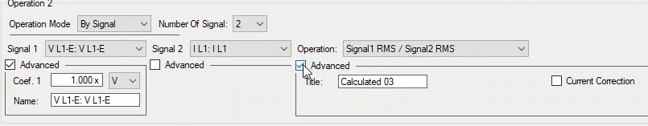
پس از مشخص کردن "Operation"، بخش "Add Time" اضافه می‌شود که می‌توان فاصله‌های زمانی‌ای را روی نمودارِ سیگنال‌ها مشخص کرد. با مشخص کردن یک زمان مثلا 2 ثانیه، در بخش "Auto Add Time" فاصله‌های زمانی یکسان روی سیگنال مشخص می‌شوند، اگر کاربر بخواهد فاصله‌های زمانی غیر یکسانی را مشخص کند با انتخاب گزینه "Add Time"، پنجره‌ای با همین نام باز می‌شود که با راست‌کلیک بر روی آن سطرهایی "Add" می‌شود؛ در واقع هر یک از این سطرها یک نقطه می‌باشند. در ستون اول مشخص می‌شود که از کدام یک از "Operation"ها برای محاسبه مقدار این سطر استفاده ‌شود، در ستون "Time" زمان مورد نظر انتخاب می‌شود، مثلا در این ستون 1 وارد می‌شود، در ستون "Value" مقدار "Operation" در ثانیه 1 محاسبه می‌شود، در سلول "Slope" نرم‌افزار مقدار "Operation" را در زمان 1.1 برابر زمان وارد شده ایجاد کرده و شیب بین این دو مقدار را اندازه‌گیری می‌کند. در اینجا چون سیگنال مقدار ثابتی را دارد ، شیب صفر می‌باشد. در ستون‌های "Sig1" و "Sig2" مقادیر سیگنال‌ها در زمان مورد نظر مشخص می‌شود.
قریبا...
After the “Operation” is specified, the “Add Time” part is added which can determine time intervals on the signal diagram. In order to make it clear, at first, the time state is set at 10 seconds in “detail view”, and the same intervals are determined on the signal by specifying a time of, for example, 2 seconds in “Auto Add Time” part. If the user intends to determine non-identical time intervals, by selecting “Add Time” a window with the same name is opened, and some rows are added by right-clicking upon it. The first column determines the “Operations” to be used for calculation of the values of this row. In “Time” column, the given time is selected. In “Value” column, the value of “Operation” in the given time is calculated. The “Slope” column is the gradient column. In “Sig1” and “Sig2” columns, the values of signals at the given time are determined.
Nachdem die „Operation“ angegeben wurde, wird der Teil „Add Time“ hinzugefügt, der Zeitintervalle im Signaldiagramm bestimmen kann. Um dies deutlich zu machen, wird der Zeitzustand zunächst in der „Detail View“ auf 10 Sekunden festgelegt, und die gleichen Intervalle werden auf dem Signal bestimmt, indem eine Zeit von z. B. 2 Sekunden im Teil „Auto Add Time“ angegeben wird. Wenn der Benutzer beabsichtigt, nicht identische Zeitintervalle zu bestimmen, wird durch Auswahl von „Add Time“ ein Fenster mit demselben Namen geöffnet, und einige Zeilen werden durch Rechtsklick hinzugefügt. Die erste Spalte bestimmt die Operationen, die für die Berechnung der Werte dieser Zeile verwendet werden sollen. In der Spalte „Time“ wird die angegebene Zeit ausgewählt. In der Spalte „Value“ wird der Wert von Operation in der angegebenen Zeit berechnet. Die Spalte „Slope“
Después de especificar la "Operación", se añade la parte "Añadir tiempo" que puede determinar los intervalos de tiempo en el diagrama de señales. Para que quede claro, en un primer momento, el estado de tiempo se fija en 10 segundos en la "vista detallada", y los mismos intervalos se determinan en la señal especificando un tiempo de, por ejemplo, 2 segundos en la parte "Auto Add Time". Si el usuario tiene la intención de determinar intervalos de tiempo no idénticos, al seleccionar "Añadir tiempo" se abre una ventana con el mismo nombre y se añaden algunas filas haciendo clic con el botón derecho del ratón sobre ella. La primera columna determina las "Operaciones" que se utilizarán para el cálculo de los valores de esta fila. En la columna "Tiempo" se selecciona el tiempo dado. En la columna "Valor" se calcula el valor de "Operación" en el tiempo dado. La columna "Pendiente" es la columna de gradiente. En las columnas "Sig1" y "Sig2" se determinan los valores de las señales en el momento dado.
Bientôt disponible
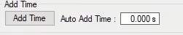
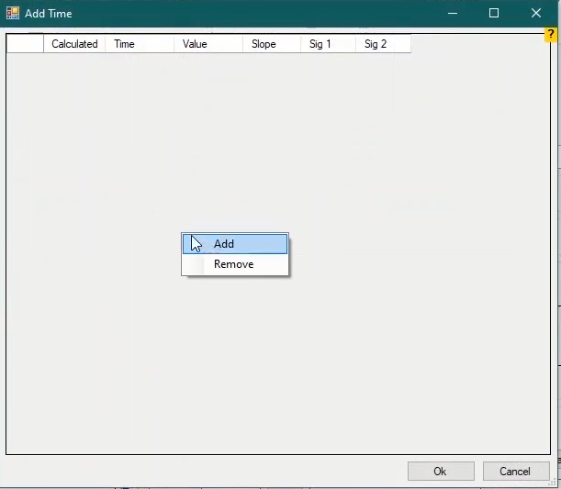
در بخش "Show Signals" تمام پارامترهای متناظر با ولتاژ و جریان در تست مشخص می‌شوند، این بخش شامل ستون‌هایی است که در بالای هر کادر نام پارامتر مربوط نوشته شده است. هر ستون شامل گزینه‌هایی است که با انتخاب هر یک، نام کادرِ آن را در نوار بالای زبانه "Setting" اضافه می‌شود، سپس با زدن تیک آن، مقادیر "RMS" مربوطه در "Signal View" به نمایش در می‌آیند.
قریبا...
In the “Show Signals” part, all parameters corresponding to the voltage and current in test are determined. This part includes some columns and at the beginning of each, the name of the relevant parameter is written. Each column contains some options. By selecting each option, the name of its box is added at the top of the “Setting” tab, and then, by checking this option, the corresponding “RMS”valus is displayed in the “Signal View”.
Im Teil „Show Signals“ werden alle Parameter bestimmt, die der Spannung und dem Strom im Test entsprechen. Dieser Teil enthält einige Spalten und am Anfang jeder Spalte steht der Name des entsprechenden Parameters. Jede Spalte enthält einige Optionen. Wenn Sie jede Option auswählen, wird der Name des Feldes oben auf der Registerkarte „Setting“ hinzugefügt, und dann werden durch Aktivieren dieser Option die entsprechenden Effektivwert in der „Signal View“ angezeigt.
En la parte de "Mostrar señales" se determinan todos los parámetros correspondientes al voltaje y la corriente de la prueba. Esta parte incluye algunas columnas y al principio de cada una se escribe el nombre del parámetro correspondiente. Cada columna contiene algunas opciones. Al seleccionar cada opción, se añade el nombre de su casilla en la parte superior de la pestaña "Configuración" y, a continuación, al marcar esta opción, se muestra el correspondiente valor "RMS" en la "Vista de señales".
Bientôt disponible
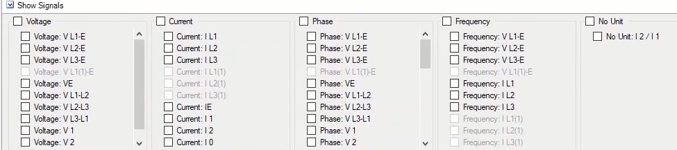
زمانی که "Show Actual Value"ِ "Binary Input"ها تنظیم شود، دو بخش به "Setting"ِ "Signal View" اضافه می‎‌شود، برای مشاهده این موضوع، در صفحه "Hardware Configuration" و در زبانه "Binary/Analog Input" با زدن تیک گزینه "Binary-Input Target" همه‌ی "Binary Input"ها فعال شده، سپس "Show Actual Value" یکی از آن‌ها روی حالت "AC" (یا DC) قرار داده می‌شود و با راست کلیک روی آن و انتخاب گزینه "Set all Binary like this"، "Show Actual Value" ِ همه باینری‌های فعال شده روی حالت "AC" قرار داده می‌شود. می‌بینید که همه‌ی "Binary"ها به نوار بالای "Setting" اضافه شده‌اند که با زدن تیک هر یک می‌توان سیگنال مربوط به آن را در "Signal View" مشاهده کرد.
قریبا...
When “Show Actual Value” option of “Binary Inputs” is set, two parts are added to “Setting” and “Signal View”, for example by checking “Binary-Input Target” option in the “Hardware Configuration” page and the “Binary/Analog Input” tab, all “Binary Inputs” are enabled. Then “Show Actual Value” option of one of them is set to “AC” (or DC) state and the “Show Actual Value” option of all enabled binaries is set at “AC” state upon right-clicking upon it and selecting “Set all Binary like this” option. You can observe that all “Binaries” have been added to the bar above “Setting”. By checking each of them, the corresponding signal can be seen in “Signal View”.
Wenn die Option „Show Actual Value“ von Binäreingänge gesetzt ist, werden zwei Teile zu „Setting“ und „Signal View“ hinzugefügt, indem Sie beispielsweise die Option „Binary-Input Target“ auf der Seite „Hardware Configuration“ und auf der Registerkarte „Binary/Analog Input“ aktivieren, sind alle Binäreingänge aktiviert. Dann wird die Option „Show Actual Value“ eines davon auf den Status „AC“ (oder DC) gesetzt und die Option „Show Actual Value“ aller aktivierten Binäreingänge wird auf den Status „AC“ gesetzt, wenn Sie mit der rechten Maustaste darauf klicken und die Option „Set all Binary like this“ wählen. Sie können beobachten, dass alle Binäreingänge der Leiste oben „Setting“ hinzugefügt wurden. Durch die Überprüfung jedes von ihnen kann das entsprechende Signal in „Signal View“ angezeigt werden.
Cuando se activa la opción "Show Actual Value" de "Binary Inputs", se añaden dos partes a "Setting" y "Signal View", por ejemplo, marcando la opción "Binary-Input Target" en la página "Hardware Configuration" y la pestaña "Binary/Analog Input", se activan todas las "Binary Inputs". Entonces la opción "Show Actual Value" de una de ellas se establece en el estado "AC" (o DC) y la opción "Show Actual Value" de todos los binarios habilitados se establece en el estado "AC" al hacer clic con el botón derecho del ratón y seleccionar la opción "Set all Binary like this". Puedes observar que todos los "Binarios" han sido añadidos a la barra sobre "Configuración". Al marcar cada uno de ellos, la señal correspondiente se puede ver en "Vista de la señal".
Bientôt disponible
در بخش "Select Graph For Actual Binary" می‌توان در نمودارهای اختصاصیِ هریک از "Binary Input"ها، سیگنال‌های دیگری را برای نمایش انتخاب کرد که همراه با سیگنال آن "Binary Input"، در نمودار آن به نمایش درآیند، با این‌کار می‌توان مقایسه‌ای بین سیگنال‌ آن باینری و سیگنال‌های دیگر داشت. سپس با انتخاب آن در نوار بالای "Setting" می‌توان سیگنال‌ها را مشاهده کرد. در بخش "Select Graph For Actual Binary" می‌توان در نمودارهای اختصاصیِ هریک از "Binary Input"هایی که "Show Actual Value" آنها فعال شده است، سیگنال‌های دیگری را برای نمایش انتخاب کرد که همراه با سیگنال آن "Binary Input" در نمودار آن به نمایش درآیند، با این‌کار می‌توان مقایسه‌ای بین سیگنال‌ آن "Binary Input" و سیگنال دیگر داشت. مثلا در اینجا مشخص می‌کنیم که در نمودار سیگنال "C1" علاوه بر سیگنال تریپ، سیگنال‌های "Start" و "VL1-E" نیز نمایش داده شوند، همچنین نام سیگنال را هم می‌توان تغییر داد. سپس با انتخاب آن در نوار بالای "Setting" می‌توان سیگنال‌ها را مشاهده کرد. همچنین در این بخش نام سیگنال را هم می‌توان تغییر داد.
قریبا...
In the “Select Graph For Actual Binary” part, you can select other signals in the proprietary graphs of each “Binary Inputs” whose “Show Actual Value” is enabled to be displayed. In addition to displaying their signals, the “Binary Inputs” are also shown in the graph. This way, a comparison can be made between the “Binary Input” signal and other signal. For example, here we determine that in addition to displaying trip signal, Start” and “VL1-E” signals are also shown in “C1” signal diagram. Additionally, the signal name can be changed. Then by selecting the name on the bar above “Setting”, the signals can be observed.
Im Teil „Select Graph for Actual Binary“ können Sie andere Signale in den proprietären Graphen der einzelnen Binäreingänge auswählen, deren „Show Actual Value“ zur Anzeige aktiviert ist. Neben der Anzeige ihrer Signale werden auch die Binäreingänge in der Grafik dargestellt. Auf diese Weise kann ein Vergleich zwischen dem Signal "Binary Input" und einem anderen Signal durchgeführt werden. Hier legen wir zum Beispiel fest, dass zusätzlich zur Anzeige des Auslösesignals auch die Signale „Start“ und „VL1-E“ im Signaldiagramm „C1“ angezeigt werden. Zusätzlich kann der Signalname geändert werden. Durch die Auswahl des Namens auf der Leiste über „Setting“ können die Signale beobachtet werden.
En la parte "Seleccionar gráfico para binario real", se pueden seleccionar otras señales en los gráficos propietarios de cada "Entrada binaria" cuyo "Mostrar valor real" está habilitado para ser mostrado. Además de mostrar sus señales, las "Entradas Binarias" también se muestran en el gráfico. De esta manera, se puede hacer una comparación entre la señal de la "Entrada Binaria" y otra señal. Por ejemplo, aquí determinamos que además de mostrar la señal de disparo, las señales "Inicio" y "VL1-E" también se muestran en el diagrama de señales "C1". Además, se puede cambiar el nombre de la señal. A continuación, seleccionando el nombre en la barra situada encima de "Ajuste", se pueden observar las señales.
Bientôt disponible
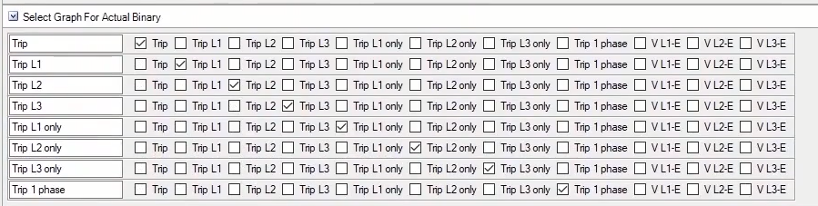
در بخش "Binary (Analog) Transformer"، کاربر می‌تواند سیگنال را با مقدار ثابتی جمع کند، ضریبی را در آن تاثیر دهد و یا شیف فاز به آن اعمال کند. ممکن است کاربر قصد داشته باشد با اعمال این ضرایب روی پارامتر مورد نظر، پارامتر دیگری را معرفی کند، مثلا اگر با ضرب کردن سیگنال جریان در مقدار 2 و جمع کردن آن با مقدار 3 سیگنال ولتاژ حاصل ‌شود، با انتخاب گزینه "Voltage" پارامتر معرفی شده ولتاژی خواهد بود.
قریبا...
In “Binary (Analog) Transformer” part, the user can aggregate the signal with a constant value, multiply it by a factor, or apply a phase shift to it. The user may intend to introduce another parameter by applying these factors to the given parameter, for example, if the voltage signal is obtained by multiplying the current signal by 2 and aggregating it with value 3, the introduced parameter will be voltage parameter by selecting the “Voltage” option.
Im Teil „Binary (Analog) Transformer“ kann der Benutzer das Signal mit einem konstanten Wert aggregieren, es mit einem Faktor multiplizieren oder eine Phasenverschiebung darauf anwenden. Der Benutzer kann beabsichtigen, einen weiteren Parameter einzuführen, indem er diese Faktoren auf den gegebenen Parameter anwendet, z.B. wenn das Spannungssignal durch Multiplikation des Stromsignals mit 2 und Aggregation mit dem Wert 3 erhalten wird, wird der eingeführte Parameter durch Auswahl der Option „Voltage“ ein Spannungsparameter sein.
En la parte "Transformador binario (analógico)", el usuario puede agregar la señal con un valor constante, multiplicarla por un factor o aplicarle un desplazamiento de fase. El usuario puede tener la intención de introducir otro parámetro aplicando estos factores al parámetro dado, por ejemplo, si la señal de voltaje se obtiene multiplicando la señal de corriente por 2 y agregándola con el valor 3, el parámetro introducido será el parámetro de voltaje seleccionando la opción "Voltaje".
Bientôt disponible
